Salaires minima au 1er juin 2017 pour tous les ouvriers du bâtiment quelque soit la taille de l’entreprise
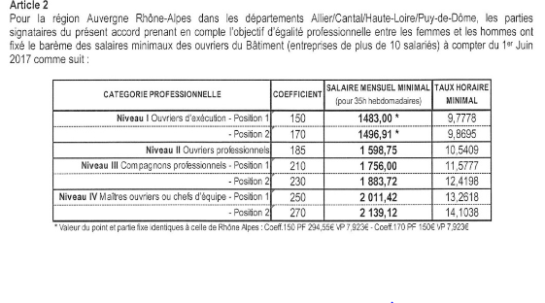
Déplacements au 1er juin 2017 quelque soit la taille de l’entreprise
